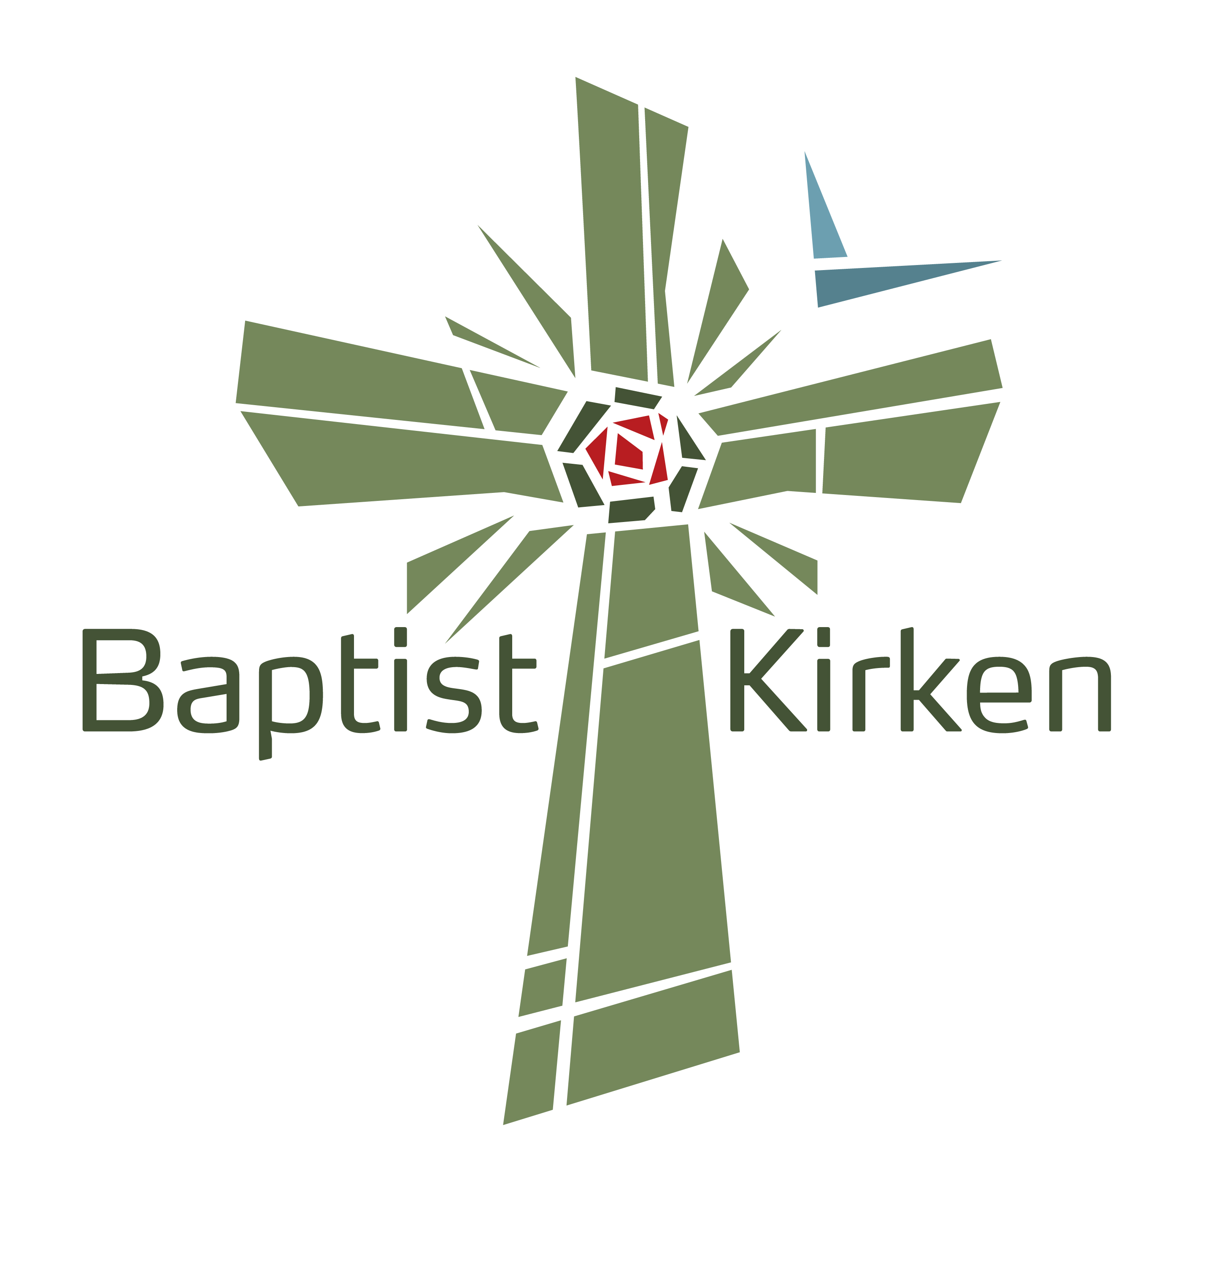

Samtykkeerklæring vedrørende videregivelse af oplysninger

Undertegnede giver hermed som pårørende samtykke til, at __________________________________________________s navn, fødselsdato, dåbsdato og dødsdato trykkes i BaptistKirkens blad baptist.dk i rubrikken ’Navne’ under Døde. Bladet ligger også som pdf på www.baptist.dk og issuu.com
Samtidig gives samtykke til, at navnet nævnes til mindegudstjenesten på førstkommende sommerstævne.

Navn (blokbogstaver): _______________________________________________________________________________

Dato: ___________________ | Underskrift: _____________________________________________________________

Samtykket indhentes jf. § 2, stk. 5 i Databeskyttelsesloven. Retsgrundlaget for videregivelsen er dit samtykke, jf. artikel 6, stk. 1 (a) i EU’s persondataforordning. Oplysningerne behandles ikke til andre formål.

For flere oplysninger, kontakt Gitte Elleby Jørgensen på e-mail: info@baptistkirken.dk eller tlf.: 2299 0424.

